Таблица соответствий размера

Основные размерные признаки типовых фигур женщин
ГОСТ 31396-2009 "Классификация типовых фигур женщин по ростам, размерам и полнотным группам"
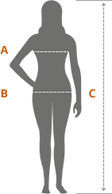
Размер (жен.) | Обхват груди, см (А) | Обхват бедер, см (В) | Рост, см (С)
80;84 | 80-84 | 86-90 | 158-164, 170-176, 182-188
88;92 | 88-92 | 94-98 | 158-164, 170-176, 182-188
96;100 | 96-100 | 102-106 | 158-164, 170-176, 182-188
104;108 | 104-108 | 110-114 | 158-164, 170-176, 182-188
112;116 | 112-116 | 118-122 | 158-164, 170-176, 182-188
120;124 | 120-124 | 126-130 | 158-164, 170-176, 182-188
128;132 | 128-132 | 134-138 | 158-164, 170-176, 182-188

Основные размерные признаки типовых фигур мужчин
ГОСТ 31399-2009 "Классификация типовых фигур мужчин по ростам, размерам и полнотным группам"
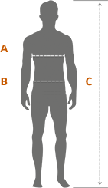
Размер (муж.) | Обхват груди, см (А) | Обхват талии, см (В) | Рост, см (С)
88;92 | 88-92 | 72-76 | 158-164, 170-176, 182-188, 194-200
96;100 | 96-100 | 80-84 | 158-164, 170-176, 182-188, 194-200
104;108 | 104-108 | 88-92 | 158-164, 170-176, 182-188, 194-200
112;116 | 112-116 | 96-100 | 158-164, 170-176, 182-188, 194-200
120;124 | 120-124 | 104-108 | 158-164, 170-176, 182-188, 194-200
128;132 | 128-132 | 112-116 | 158-164, 170-176, 182-188, 194-200

Сорочки и рубашки
Cогласно ГОСТ 30327-2013 "Сорочки верхние. ОТУ"
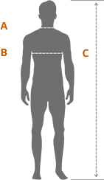
Размер по вороту (А) | Обхват груди, см (В) | Рост, см (С)
38 | 88 | 170-176, 182-188
39 | 92 | 170-176, 182-188
40 | 96 | 170-176, 182-188
41 | 100 | 170-176, 182-188
42 | 104 | 170-176, 182-188
43 | 108 | 170-176, 182-188
44 | 112 | 170-176, 182-188
45 | 116 | 170-176, 182-188
46 | 120 | 170-176, 182-188
47 | 124 | 170-176, 182-188

Обувь рабочая (при интервале между смежными размерами 5 мм)
Мужская
Штихмассовая | 39 | 40 | 40,5 | 41 | 42 | 43 | 43,5 | 44 | 45 | 46 | 46,5 | 47 | 48 | 49 | 50
Метрическая | 250 | 255 | 260 | 265 | 270 | 275 | 280 | 285 | 290 | 295 | 300 | 305 | 320 | 325 | 330
Женская
Штихмассовая | 35 | 36 | 37 | 37,5 | 38,5 | 39 | 40 | 40,5 | 41 | 42
Метрическая | 225 | 230 | 235 | 240 | 245 | 250 | 255 | 260 | 265 | 270

Размерная шкала женской ПВХ обуви
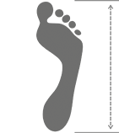
Размер обуви штихмассовый | 35 | 36 | 37 | 38 | 39 | 40
Размер обуви метрический, мм | 225 | 232 | 240 | 247 | 255 | 262

Размерная шкала мужской ПВХ обуви
Размер обуви штихмассовый | 39 | 40 | 41 | 42 | 43 | 44 | 45 | 46 | 47 | 48 | 49 | 50
Размер обуви метрический, мм | 247 | 255 | 262 | 270 | 277 | 285 | 292 | 300 | 307 | 312 | 320 | 325

Размерная шкала валяной обуви
Штихмассовая | 35 | 36 | 37 | 38 | 39 | 40 | 41 | 42 | 43 | 44 | 45 | 46 | 47 | 48
Метрическая | 22 | 23 | 24 | 25 | 26 | 27 | 28 | 29 | 30 | 31 | 32 | 33 | 34 | 35

Размеры перчаток в миллиметрах
Размеры перчаток в миллиметрах по ГОСТ 12.4.252-2013
Размер перчаток | Размер кисти | Минимальная длина перчатки
6 | 6 | 220
7 | 7 | 230
8 | 8 | 240
9 | 9 | 250
10 | 10 | 260
11 | 11 | 270

Размер рукавиц в сантиметрах
Размер рукавиц в сантиметрах по ГОСТ 12.4.010-75
Размер рукавиц | Тип рукавиц | Длина рукавицы | Ширина рукавицы
1 | Б В Г Д | 26 | 14
1 | Е | 42 | 14
2 | Б В Г Д | 28 | 15
2 | Е | 44 | 15
3 | Б В Г Д | 30 | 16
3 | Е | 46 | 16

Футболки
Мужской (классический) | Размер | Российский размер | А | В
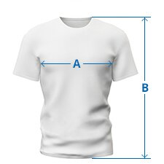 | XS | 42-44 | 45 | 65
 | S | 44-46 | 46 | 66
 | M | 46-48 | 50 | 68
 | L | 48-50 | 52 | 70
 | XL | 50-52 | 55 | 73
 | XXL | 52-54 | 58 | 75
 | 3XL | 54-56 | 62 | 77
 | 4XL | 56-58 | 64 | 79
 | 5XL | 58-60 | 66 | 80
 | 6XL | 60-62 | 68 | 81

Женский | Размер | Российский размер | А | В
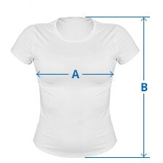 | XS | 40-42 | 38 | 54
 | S | 42-44 | 40 | 56
 | M | 44-46 | 42 | 58
 | L | 46-48 | 44 | 60
 | XL | 48-50 | 46 | 62
 | XXL | 50-52 | 48 | 64

Детский | Размер | Российский размер | Возраст | Рост(см) | А | В
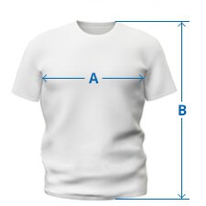 | S | 30-32 |  | 94-104 | 33 | 45
 | M | 32-34 |  | 110-116 | 35 | 49
 | L | 34-36 |  | 122-128 | 37 | 53
 | XL | 36-38 |  | 134-146 | 40 | 57
 | XXL | 38-40 |  | 150-162 | 43 | 61

Бейсболки

